|  |  |
| --- | --- |
| No. Oficio | 5018- |

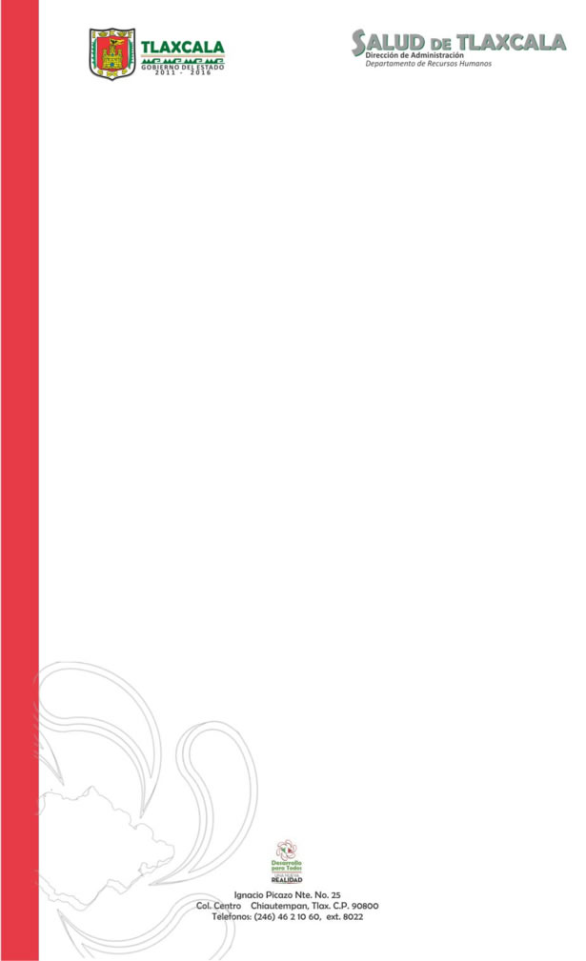

|  |  |
| --- | --- |
| Asunto: |  |

Chiautempan, Tlax., a

**«nombrePresente»**

**«presenteClaveUno»**

**«presenteClaveDos»**

**P r e s e n t e**

Derivado del oficio No. «fechaNombramiento», signado por la «jefaEnfermeras», Jefa Estatal de Enfermería y de acuerdo al Artículo 133 Fracción XXII y 149 de las Condiciones Generales de Trabajo de la Secretaría de Salud, se le **«posicionUno»**

Por lo que deberá de presentarse con el «jefeUnidad», Jefe de la Unidad de referencia, quien le asignara su área y horario de trabajo.

Así mismo, conforme al Artículo 151 de las Condiciones, concluida la comisión deberá de incorporarse a su lugar de adscripción original al siguiente día laborable.

**A t e n t a m e n t e**

# Directora de Administración de la

**Sría. de Salud en el Edo. y O.P.D. Salud de Tlaxcala**

**«directoraAdministracion»**

Con copia para:

Dr. Alejandro Guarneros Chumacero.- Srio. de Salud y Director general del O.P.D. Salud de Tlaxcala.- Edificio.

I.Q. y Enf. Blanca Águila Lima.- Sria. Gral. de la Sección XXVII del S.N.T.S.A.- Presente.

Dra. Claudia Salamanca Vázquez.- Directora de Atención Primaria a la Salud.- Edificio.

Dr. Alejandro R. Morales Torres.- Jefe de la Jurisdicción Sanitaria No. II.- Presente.

M.S.P. Ma. Esteban Ramírez Jiménez.- Coord. Estatal de Enfermería de Primer Nivel de Atención.- Edificio.

Lic. Víctor José Leal Cruz.- Jefe del Departamento de Recursos Humanos.- Edificio.

Biol. Francisco Méndez García.- Jefe de la Oficina de Relaciones Laborales.- Edificio.

VJLC*FMG*omar*

Elb. 260816